**Урок української мови в 8 класі**

**на тему : “ Безособові речення ”**

Мета: поглибити й систематизувати знання учнів про безособові односкладні речення; навчити визначати їх у тексті, правильно використовувати в усному й писемному мовленні; розвивати логічне мислення; виховувати любов до природи.

Культура мовлення і стилістика*:* речення двоскладні й односкладні безособові як синтаксичні синоніми.

Текст *(*риторичний аспект*)*:безособові речення як виражальний засіб у художніх творах.

Тип уроку: урок вивчення нового матеріалу (формування мовної компетенції).

Очікувані результати: діти самостійно навчаться визначати способи вираження присудка в односкладному безособовому реченні; будуть оперувати даними поняттями не лише в межах теми; допомагатимуть і навчатимуть один одного під час роботи в групах.

Хід уроку

**І. Організаційний момент.**

**1.Автотренінг.**

Я – восьмикласник.

Я – особистість творча.

Я - думаю, замислююсь,

Я - аналізую, висловлюю свої судження.

Я - все хочу знати.

**2. Метод „Мій настрій”.**

*(Діти у кольорі показують свої почуття на початку уроку: червоний – хвилювання, зелений – спокій, синій – байдужість.)*

**ІІ.**  **Актуалізація опорних знань**.

1. **Перевірка домашнього завдання**
2. **Робота над епіграфом*.***

Усю любов, усе життя

Віддаю тобі, земле моя. (О.Довженко)

**Запитання 1**. Яка основна думка вкладена автором у ці слова?

**Завдання** .За допомогою алгоритму визначте тип речення.

1. Чи має аналізоване речення два головних члени?

Так Ні

*Двоскладне речення*

2. Чи виражений член речення іменником у Н.в.?

Так Ні

*Називне речення*

3. Чи можна в речення додати підмет (у формі Н.в.)?

Так Ні

*Безособове речення*

4. Чи вказує форма дієслова головного члена на конкретну особу?

Так Ні

*Означено-особове речення*

5. Чи означає присудок дію або стан невизначених осіб?

Так Ні

*Неозначено-особове речення*

6. Чи означає присудок дію, що може стосуватися будь-кого із людей?

Так Ні

*Узагальнено-особове речення*

**Запитання 2.** Чим ускладнене це речення?

**Запитання 3.** Чи можна перетворити його в двоскладне речення (односкладне, неозначено-особове)?

**ІІІ. Мотивація навчальної діяльності. Повідомлення теми, завдань уроку.**

**1.Трансформація речення епіграфу:** усю любов, усе життя хочеться віддати тобі, земле моя.

**Завдання.** Визначте присудок. Укажіть його вид. Що можна сказати про особу? (Дія сприймається незалежно від будь-якої особи.)

*(Учні формулюють тему уроку. Учитель оголошує завдання уроку. Діти висловлюють свої очікування від заняття.)*

**Планування діяльності. “Скринька очікувань”**

Сьогодні на уроці я буду ………..( одним словом- дієслово 2.ос. множини тепер. час )

1. Презентуємо.

2. Читаємо, вибираємо.

3. Описуємо.

4. Аналізуємо.

5. Визначаємо.

6. Перетворюємо.

7. Цінуємо.

**2.Проблемне завдання.**

Що об’єднує пункти плану з погляду морфології, синтаксису. (Це особові дієслова. Речення непоширені, односкладні, означено-особові.)

**ІV. Опрацювання нового матеріалу.**

**Сприйняття й усвідомлення учнями навчального матеріалу**

Безособовим називається таке речення, головний член якого означає процес, стан або дію, що мислиться незалежно від особи.

Пояснення учителем нового матеріалу за узагальнювальною таблицею

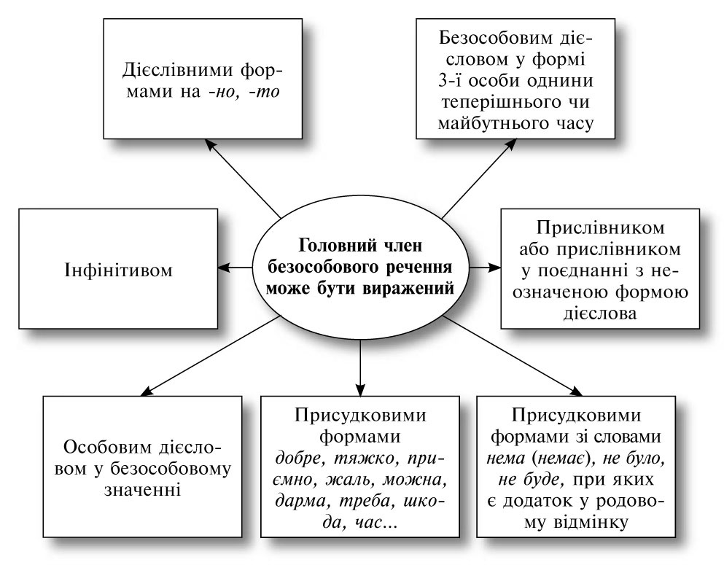

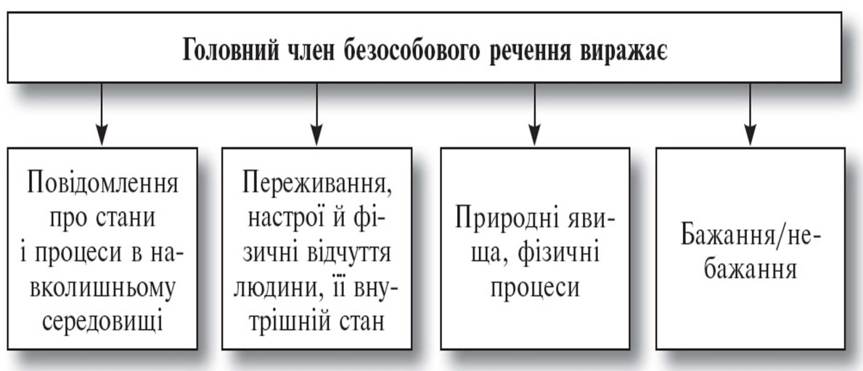

**1.Дослідження-характеристика**

**Завдання** . Записати безособові речення. Виділити в них головний член. Визначити, що вони виражають.

1.У малиннику тихо 2. Так сумно стало на душі . 3. Усіх покарано цією зимою 4. Зробилося так легко, так радісно 5. Петрові перехопило дух 6. Унизу вищало, гуло, скреготало гальмами

**2. Кодовий диктант**

**Завдання**. Прочитати безособові речення. Знайти в них головний член. Цифрами позначити спосіб його морфологічного вираження:

1 - безособове дієслово; 2 - особове дієслово в безособовому значенні; 3 - прислівник (слово категорії стану); 4 — безособова форма на *— но*, *— то*; 5 — інфінітив.

1.Мені щемко, так щемко на душі 2. Не можна звикнути до неволі 3. Треба було поспішати 4. Чернетку, звісно, зроблено раніше . 5. У такі дні особливо мріялося про Україну. 6. І тоді хочеться жити, працювати, творити... . 7. Офорт «Зі свічкою» виконано у стилі Рембрандта . 8. За хвилину було складено царський указ . 9. Чого йому так приємно? . 10. Світ було пройдено . 11. Пахло водяними лілеями . 12. Йому стало байдуже . 13. Перший раз отак свиснуло . 14. Не ненавидіти місто, а здобути . 15. Від бруківки потягувало холодком . 16. У вухах якось дзвенить. 17. Нам пощастило .

**3. Виконання системи практичних завдань проблемно-пошукового характеру**

**3.1.Дослідження-зіставлення**

**Завдання І група .** Дослідити, у яких реченнях виділені дієслова виконують роль присудка, а в яких — роль головного члена безособового речення.

**Завдання ІІ група.** З’ясувати, у яких безособових реченнях головний член виражений безособовим дієсловом, а в яких — особовим дієсловом у значенні безособового.

1.Тут, на околиці селища, під шатром старезних ясенів, нутрувало колись джерело . У мальовничому урочищі Карпівці, що поблизу Умані, буяло зеленню .

2. Пахне м’ятою і свіжо спеченим хлібом . Біліє проти сонця стіна самотньої хатинки .

3. Польова доріжка сіріє поміж стернями . Знадвору у відкриту кватирку тягне паленою щетиною .

4. У долині вечоріло . Густо і темно хмарувало купами несхитне верхів’я .

**3.2. Творче конструювання**

**Завдання.** З поданими особовими дієсловами скласти пари речень:

**І група** а) двоскладне. Підкреслити граматичні основи

**ІІ група** б) односкладне безособове. Підкреслити граматичні основи.

Пахне, затихло, шумить.

**3.3.Лінгвістичний експеримент**

**Завдання .**Утворити за зразком безособові речення, трансформувавши подані синтаксичні конструкції. Указати на спосіб вираження головного члена. Дослідити, чи змінюється зміст речень при їх трансформації.

*Зразок*. Трипільці відтворили досконалий тип української печі .

— Трипільцями відтворено досконалий тип української печі.

1. Володимира Вернадського назвали громадянином Усесвіту. 2. Своїми відкриттями В. Вернадський істотно збагатив сучасну науку. 3. В. Вернадський створив комісію з вивчення природних сил України і наукову школу з біогеохімії. 4. У найтяжчі для України роки (жовтень 1917 — березень 1921 ). В. Вернадський зробив дуже багато (*С. Ковальчук*).

***3.4. Робота з підручником.***

*(Учні записують лише безособові речення із вправи № , у кожному з них визначають спосіб вираження головного члена – присудка.)*

**3.5. Валеопауза . Відпочинок для очей.**

Учитель: «Покладіть ручки і заплющіть очі. Я називаю предмет, який є в нашому класі, а ви показуєте на нього рукою, коли я скажу розплющити очі, ви побачите, чи правильно показали»

**V. Узагальнення і систематизація знань. Диференціація**.

***1. І етап. Практична робота.*** *(Спільне завдання: на дошці записані речення, учні визначають спосіб вираження головного члена присудка.)*

Синім холодом від трав віє. Швидко розвиднялося. До джерела покликано всіх. Та що ж тобі дати? Тихо біля струмочка.

*(Самоперевірка.)*

***2. ІІ етап.***

**І варіант.** (Скласти два односкладних безособових речення зі словами *важко, сутеніє*. Зробити синтаксичний розбір одного з них.)

**ІІ варіант**. (Перетворити двоскладні речення на односкладні безособові.)

*На галявині настають сутінки. Ми дихаємо. Зробила осінь тут чимало. Цей краєвид ми не забудемо.*

Перевірка всіх завдань.

**VІ. Підсумки та мотивація оцінювання уроку.**

**1. “Валіза знань”**

Які нові знання ви отримали про односкладні речення?

***2. Вправа «Інтерв’ювання».***

- Чого ти сьогодні навчився?

- Про що б хотів дізнатися на наступному уроці?

- Що сьогодні було складним?

- Як можна використати те, що вивчили на уроці?

***3. Вправа «Мій настрій».***

(Діти у кольорі показують свої почуття на кінець уроку: червоний – хвилювання, зелений – спокій, синій – байдужість.)

**VІІ. Домашнє завдання та інструктаж до його виконання.**

1. Дібрати заголовки до висловлювань у формі односкладних дієслівних речень. Заповнити таблицю 4–5 власними прикладами на кожен вид речень. Визначити спосіб вираження головного члена в них.

|  |  |  |  |
| --- | --- | --- | --- |
| Означено-особові речення | Неозначено­ особові речення | Узагальнено- особові речення | Безособові  речення |
| Тримайся! | Бережімо багатства планети! | Коли вмикають розум? | Затишно й хороше вдома. |

2.Написати твір-мініатюру на тему «Наодинці з природою», використовуючи безособові речення.